用户调研「案例」三节课学习小组用户调研_笔记

1. 一定要明确调研的目的
2. 不要问大而空的问题，没有意义，要有一定的封闭性



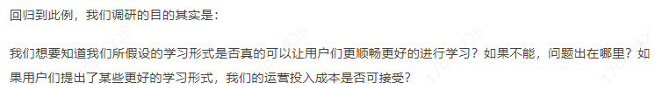

要明确这次用户调研是为了什么，有什么可能的方案

1. 选择目标用户

要选择少量典型的用户，而不是一堆的用户，太多的用户反而会因为信息太多而导致混乱。找典型的用户，然后深入的去沟通，用户之间要有对比性

1. 设计调研问题

(1)首先找到本次调研目的中的一个点，然后去体验整个流程

在体验的过程中，感受用户可能遇到的问题，以及整个流程走完，用户会有什么样的体验

然后给出能够执行的解决方案

在提问之前要想好解决方案，这样在和用户沟通的时候，能够验证自己的解决方案是不是满足用户的需求，改进很重要

1. 预演一遍
2. 现场访谈

调节气氛



要带着体验、问题、解决方案等去做交流

用户夸不重要，要对自己狠一点



1. 总结

要考虑选取的用户是不是真的选对了，是否还需要调整

有没有自己漏下的点，这次交流有没有完成自己的要求，自己问的好不好，自我反思

整理得到的信息

